Индивидуальное задание
1. Практическая часть индивидуального задания
1.1. Участие в олимпиаде «Я — Профессионал»
Олимпиада «Я — Профессионал» представляет собой всероссийское состязание для студентов различных направлений подготовки, дающее возможность проверить знания и прикладные навыки.
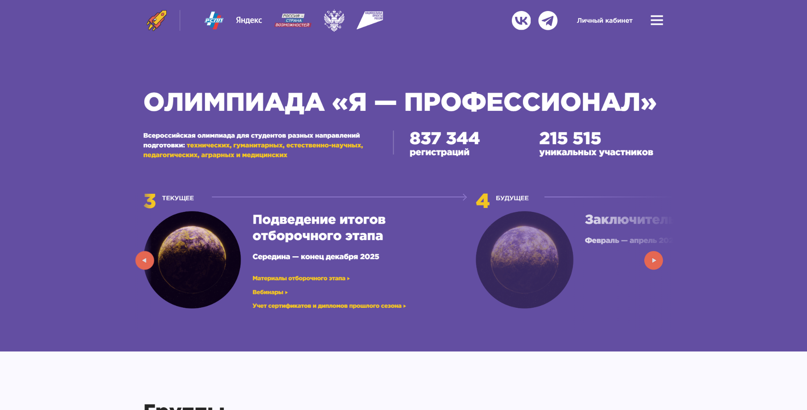
Рисунок 1 – олимпиаде «Я — Профессионал»
Участие включает регистрацию на официальном портале, прохождение отборочного этапа онлайн, а затем — при успехе — участие в заключительном этапе.
Преимущества участия очевидны: дипломанты и призёры получают льготы при поступлении, доступ к стажировкам и карьерным возможностям, а для лучших предусмотрены денежные премии.
Участие в олимпиаде превращает учёбу и практические навыки в реальную возможность карьерного роста и подтверждение компетенций перед работодателями.
1.2Прошивка контроллера
Прошивка контроллера Jumper T12 начиналась с подготовки программного обеспечения.
Сначала на компьютер была установлена программа OpenTX , предназначенная для создания и загрузки прошивок для радиоуправляемых контроллеров. 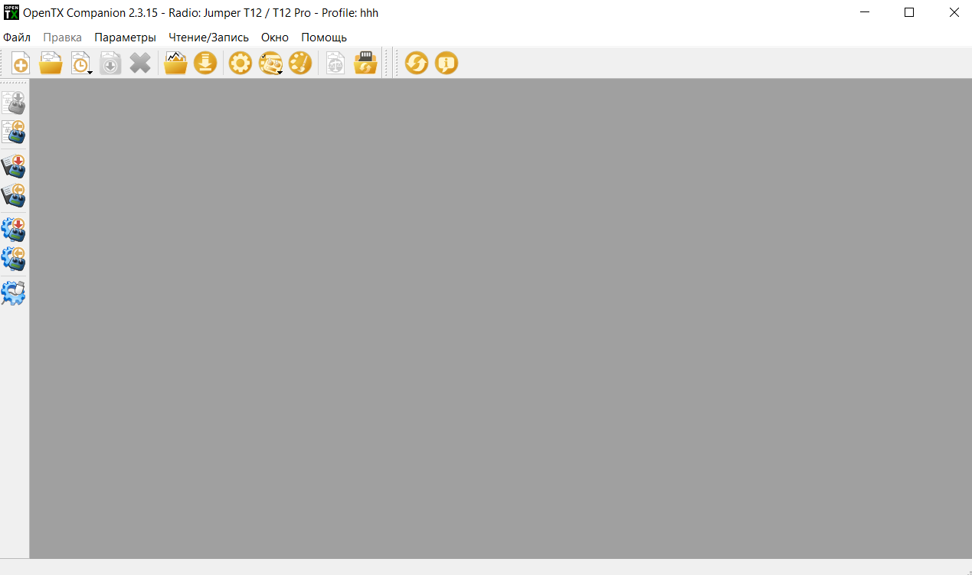
Рисунок 2 – Окно программы OpenTX
После установки OpenTX была дополнительно загружена CD Pack, содержащая необходимые файлы для корректного взаимодействия программы с контроллером Jumper T12.
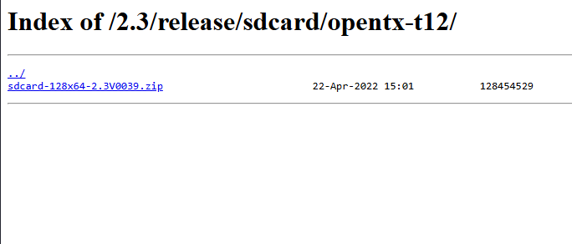
Рисунок 3 – CD Pack для Jumper T12
Следующим шагом в OpenTX создавался собственный файл прошивки, в котором настраивались параметры контроллера, назначение кнопок, режимы работы джойстиков и другие важные функции для управления беспилотными авиационными системами. 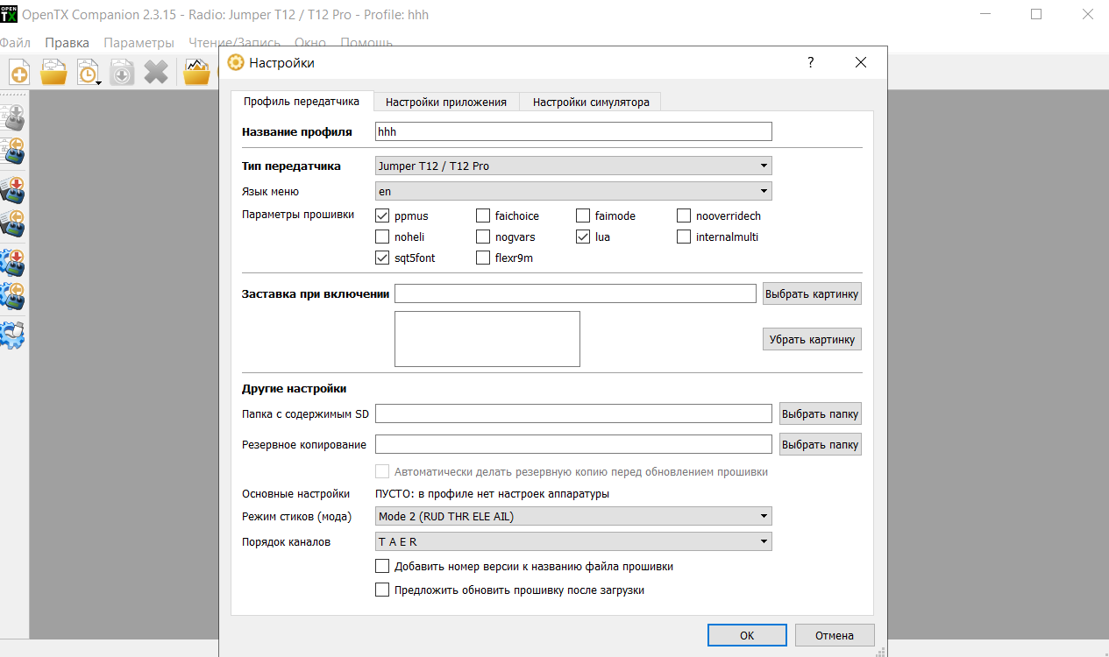
Рисунок 4 – Окно создания прошивки
Планировалось загрузить этот файл напрямую через интерфейс программы на контроллер. Однако при попытке обновления прошивки через OpenTX возникала непредвиденная ошибка, о которой отсутствовала информация в интернете и официальной документации.
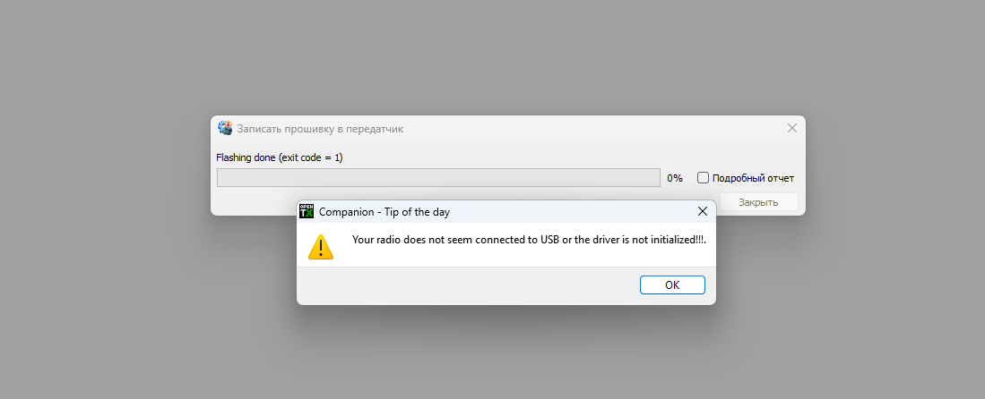
Рисунок 5 – Ошибка
Сообщение об ошибке не содержало подробного описания причины, что сделало невозможным использование стандартного способа прошивки через программу.
Вследствие этого контроллер был прошит альтернативным способом — через SD-карту, поддерживаемую Jumper T12. Файл прошивки заранее копировался в соответствующую директорию на карте, после чего карта вставлялась в контроллер. Далее устройство запускалось в boot-меню,
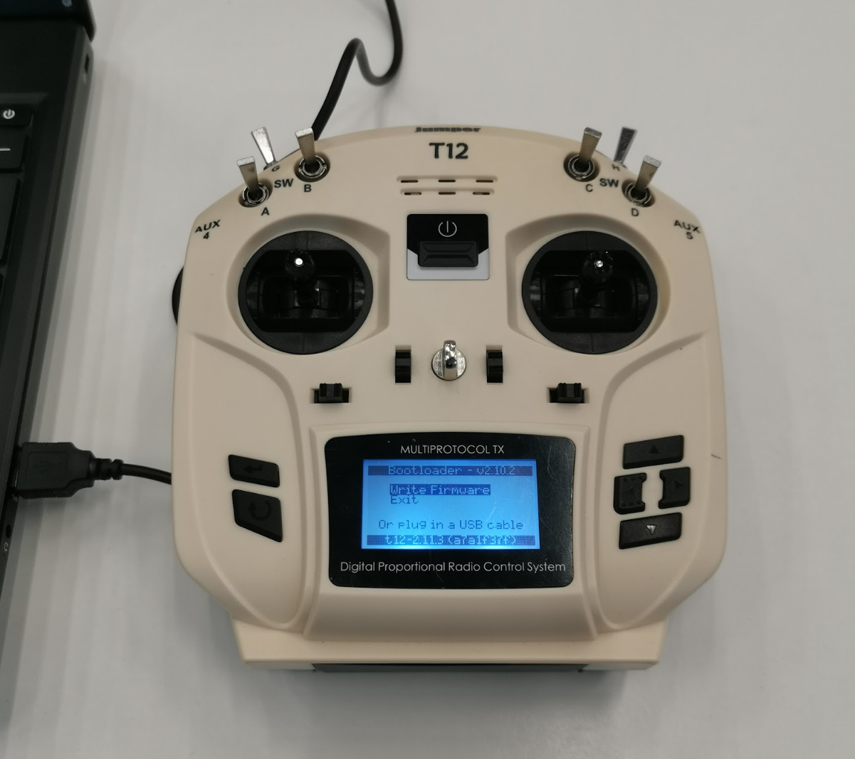
Рисунок 6 – Bootmenu Jumper T12
где открывался список доступных файлов прошивки.
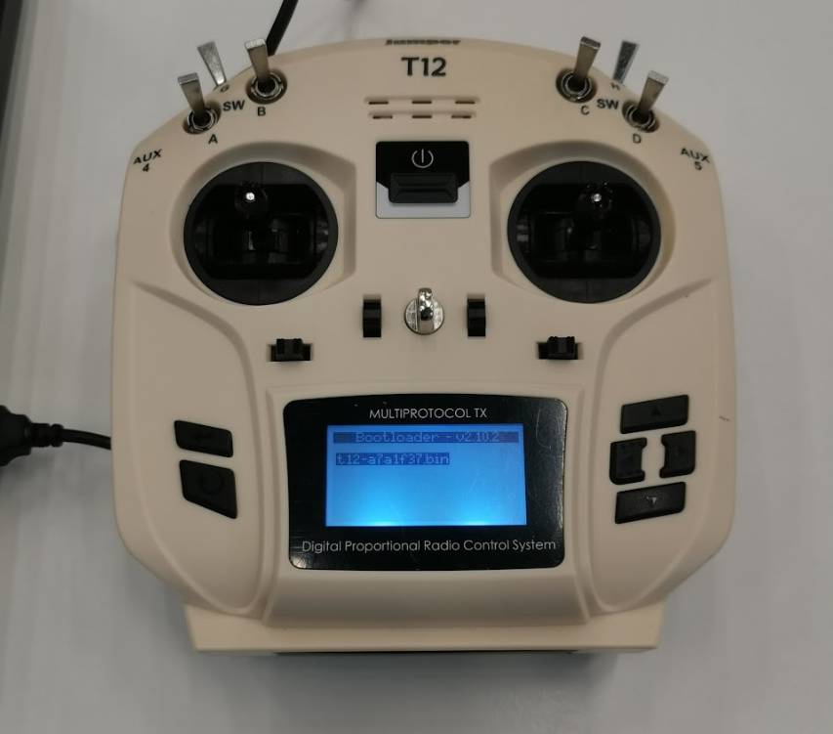
Рисунок 7 – Прошивка EdgeTX
После выбора нужного файла процесс обновления запускался напрямую с контроллера. Прошивка была применена без ошибок, настройки подхватились корректно, и устройство стало полностью готово к дальнейшему использованию в симуляторах и при управлении БПЛА.
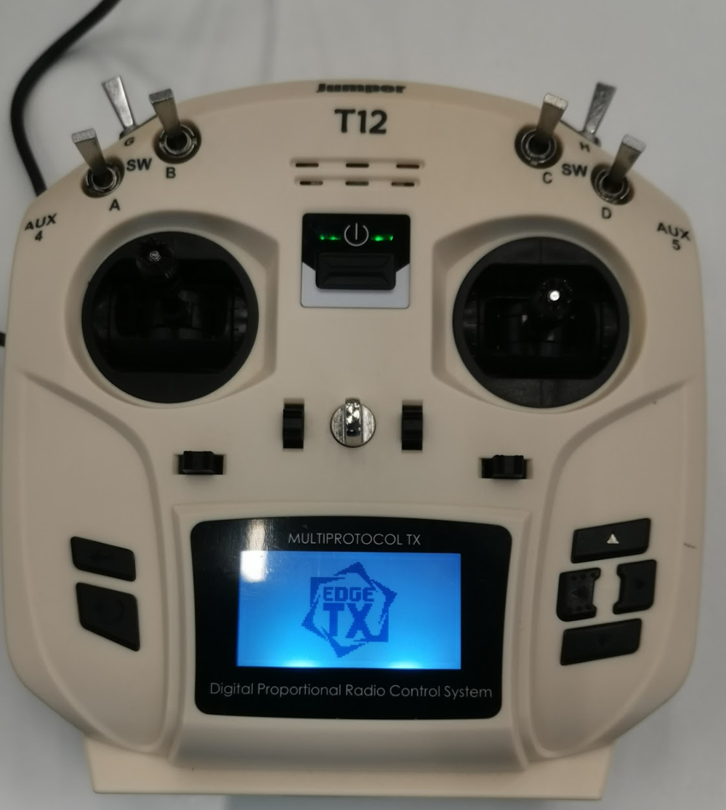
Рисунок 8 – Запуск контроллера
Использование этого способа позволило обойти программную ошибку и завершить прошивку без потери данных, обеспечив стабильную работу контроллера и возможность дальнейшего тестирования и эксплуатации.

1.3 Подключение аппаратуры к симуляторам
Подключение аппаратуры началось с подключения контроллера Jumper T12 к симулятору LiftOff по USB. После обнаружения устройства в настройках симулятора была выполнена калибровка: проверялись отклонения стиков, центральные положения и диапазоны значений.

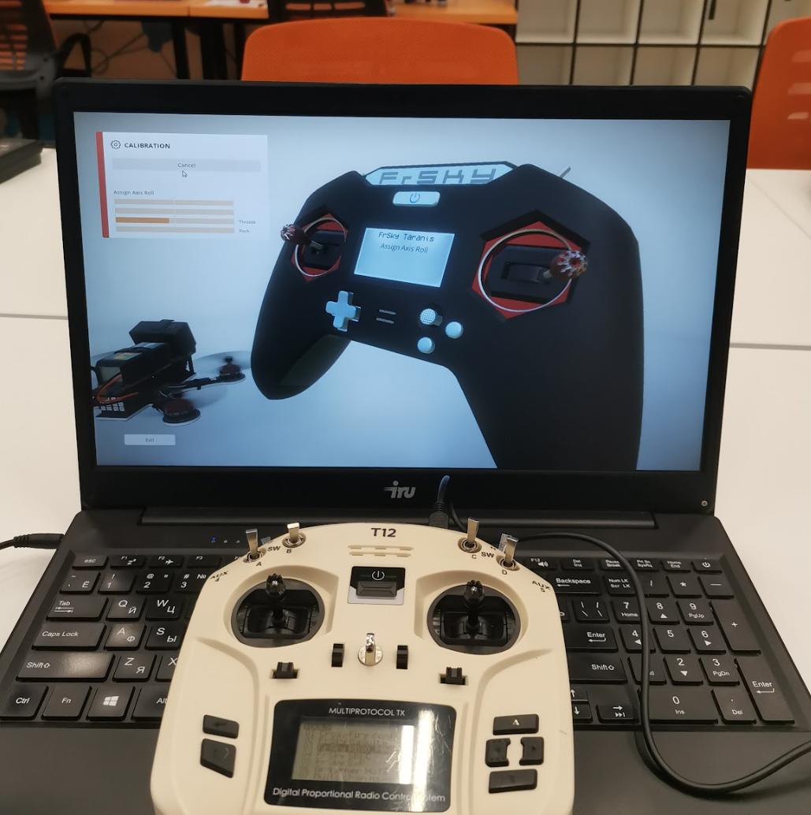
Рисунок 9 – Калибровка контроллера в симуляторе
На этапе настройки управление выглядело рабочим, и казалось, что контроллер полностью корректно определён. Однако при первом пробном полёте выяснилось, что симулятор реагирует только на движения стиков. Все кнопки и переключатели контроллера оставались неактивными, из-за чего невозможно было использовать режимы полёта, включать Arm/Disarm и выполнять вспомогательные действия. Проблема заключалась в отсутствии корректно настроенной модели на самом контроллере, из-за чего LiftOff получал ограниченный набор каналов.
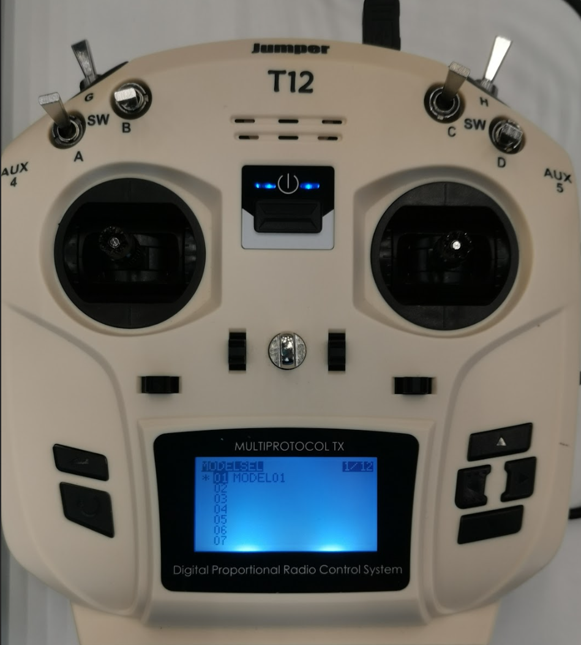
Для решения была создана отдельная модель на Jumper T12 специально для симуляторов.
Рисунок 10 – Меню MODELSEL
В ней настраивались каналы, назначались переключатели и задавался правильный порядок осей.
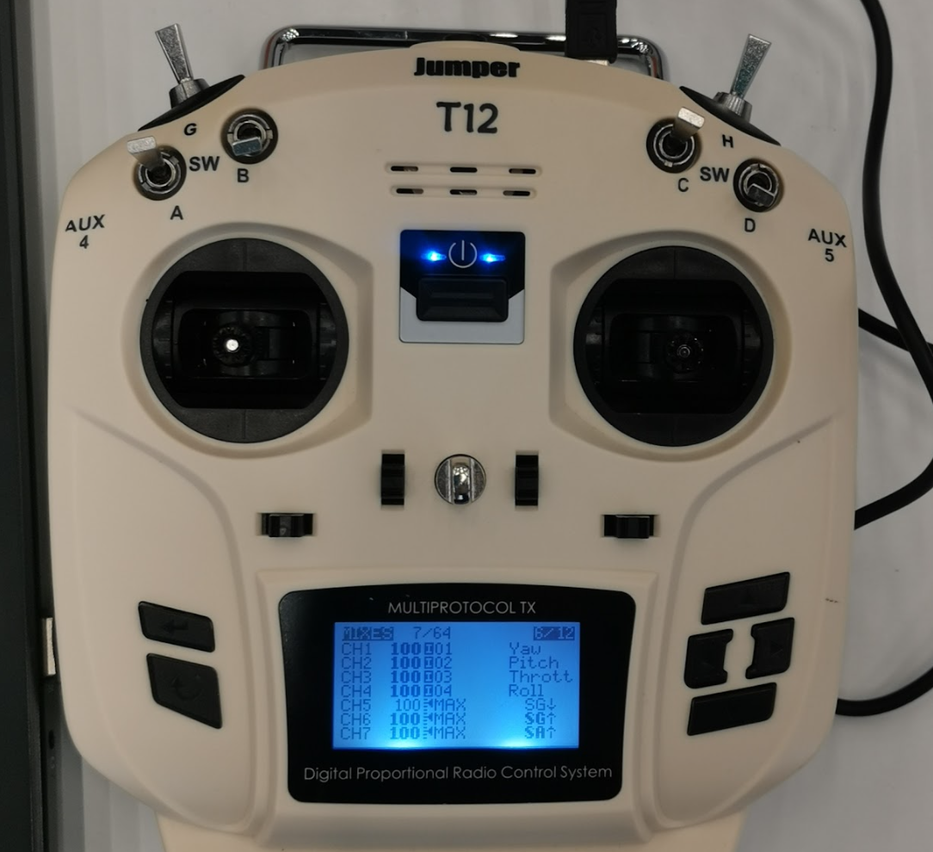
Рисунок 11– Настройка модели
После сохранения модели контроллер снова подключался к компьютеру, и симулятор запускался повторно.
Повторная калибровка показала, что LiftOff теперь видит не только оси стиков, но и все дополнительные каналы. Кнопки и переключатели начали корректно определяться, что позволило полноценно управлять моделью дрона в симуляторе и использовать весь функционал аппаратуры.
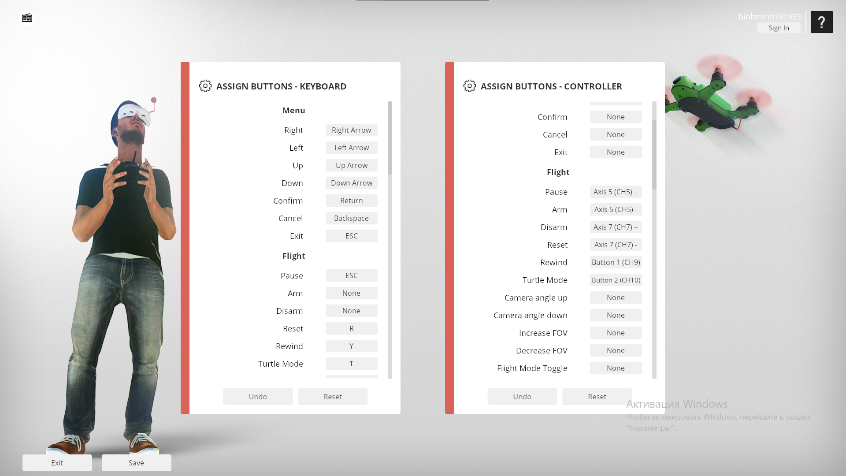
Рисунок 5 – Настройка контроллера в симуляторе

